Télécharger le contenu d'un cours
Moodle offre la possibilité aux étudiants de pouvoir télécharger le contenu d'un cours. Cette option est activée par défaut sur Moodle.
Ainsi l’enseignant peut, s’il le souhaite permettre ou au contraire désactiver le téléchargement du contenu de cours aux étudiants.
Le contenu du cours est téléchargé sous forme d'un ficher zip dans lequel l'étudiant retrouve toutes les ressources de cours mises à disposition par l'enseignant (document pdf..etc), ainsi que l'ensemble des activités qui seront disponibles sous forme d'un lien HTML (WEB) qui les redirige ensuite vers l'espace de cours où est est issue l'activité.
Tous les supports de cours se trouvant dans l'espace de cours seront téléchargées à l'exception des fichiers dépassants les 1 Go ainsi que certaines activités qui ne sont disponibles que via un lien externe qui les redirige vers l'espace de cours d'origine.

Paramétrer l'activation /la désactivation du téléchargement du cours.
- cliquer sur l'onglet paramètres du menu du cours
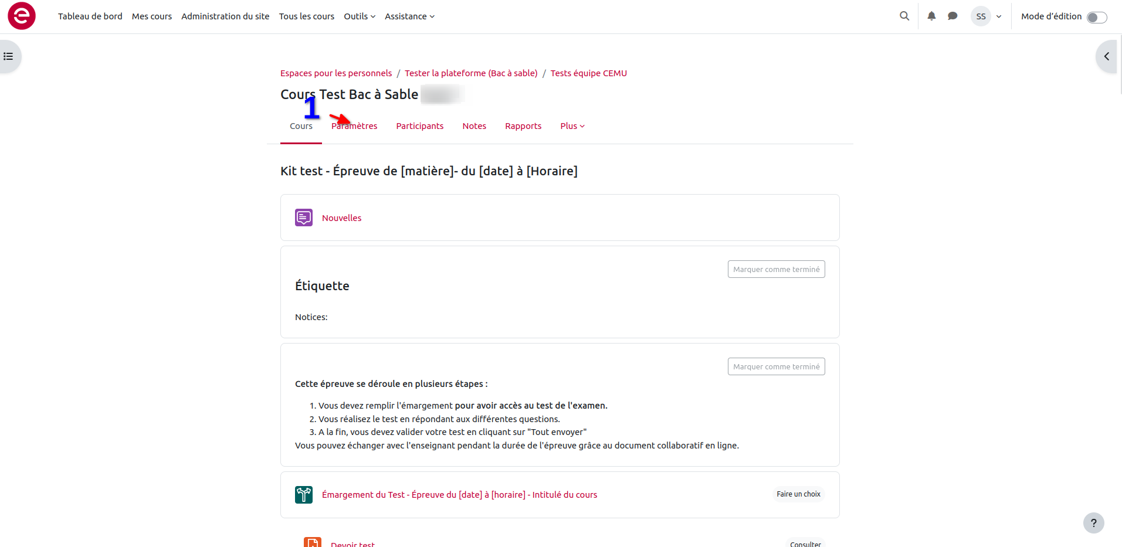
- aller dans les paramètres généraux du cours et dans l’onglet “activer le téléchargement du cours”, choisir “oui” dans le menu déroulant.
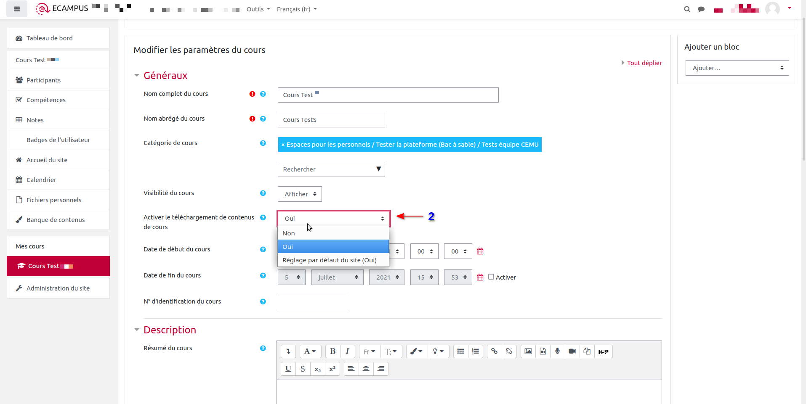

Vérifications du paramétrage
- enregistrer pour prendre en compte les modifications apportées puis cliquer dans le menu personnel sur prendre le rôle et sélectionner le rôle étudiant.
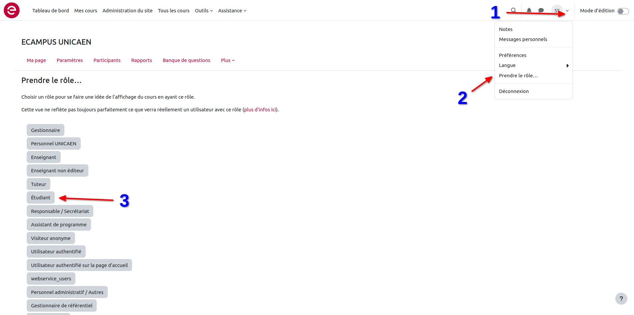
- vérifier enfin que pour les étudiants le bouton “télécharger les contenus de cours” s’affiche bien en cliquant sur l'onglet plus du menu du cours.


